Муниципальное бюджетное дошкольное образовательное учреждение
детский сад № 9 «Березка» комбинированного вида

Проект
«Оптимизация рабочего пространства воспитателя»

Руководитель: старший воспитатель
Симонова Л.Н.

Введение

Сегодня в ведущих отраслях экономики реализуются мероприятия по повышению производительности труда на основе внедрения бережливых технологий.
Бережливое управление – это концепция менеджмента, основанная на постоянном стремлении к выявлению и устранению всех видов потерь, возникающих в процессе деятельности организации. Суть бережливых технологий в том, что в учреждении сокращаются так называемые «издержки» — то есть лишние действия сотрудников, непрофильная для них работа, и в результате повышается производительность труда.
В сферу образования бережливое управление внедряется относительно недавно, но уже имеет свою специфику, поскольку школы и детские сады сами по себе являются сложными организмами. Однако и здесь пригодятся универсальные, зарекомендовавшие себя подходы.
Основной целью внедрения бережливых технологий в образовательной организации является оптимизация внутренних процессов, что позволит повысить качество предоставляемых образовательных услуг с максимальной ориентацией на потребителя.
Бережливые технологии в ДОУ - это, по сути, эффективное управление временем сотрудников. Использование их в работе открывает педагогу новые возможности сокращает время на выполнение необходимого действия, стандартизирует рядовые операции, уменьшает время, затраченное на подготовку к профессиональной деятельности.
Общеизвестно, что состояние нашего здоровья напрямую зависит от грамотного обустройства рабочего места. Если человек в течение рабочего дня не успевает выполнить все намеченное, это не всегда означает, что он плохой работник: причиной тому может стать неудобное рабочее место, которое вызывает у него быстрое утомление, а также вынуждает тратить время и энергию на лишние действия. Проблемы со зрением, головные боли, нарушения опорно-двигательной системы, болезни сосудов и многое другое — нет ни одной системы организма, которая не страдала бы от неудобной мебели или неправильного ее расположения. А между тем, чтобы не чувствовать себя каждый день усталыми и беззащитными перед наступающими недомоганиями, достаточно лишь знать главные принципы организации эргономичного рабочего места.

КАРТОЧКА ПРОЕКТА «Оптимизация рабочего пространства воспитателя»
Заказчики процесса — воспитатели ДОУ
Периметр проекта — групповые помещения ДОУ
Руководитель проекта — Симонова Л.Н., старший воспитатель
Команда проекта — воспитатели групп, педагог дополнительного образования, логопед
1. ВОВЛЕЧЕННЫЕ ЛИЦА И РАМКИ ПРОЕКТА
Ключевой риск — потери времени при подготовке к образовательным мероприятиям; задержка проведения режимных моментов.
Проблемы:
- Затраты времени на поиск необходимых дидактических материалов и инвентаря.
- Лишние движения при подготовке необходимых средств обучения.
- Длительный поиск нужных учебно-методических материалов и средств обучения при выполнении обязанностей отсутствующего работника.
- Дополнительные затраты времени при уборке учебно- методических материалов и средств обучения на свои места.
2. ОБОСНОВАНИЕ ВЫБОРА
3. ЦЕЛИ И ПЛАНОВЫЙ ЭФФЕКТ
1. Старт проекта — 20.01.2023 г.
- Диагностика и определение целевого состояния — 20.01.2023- 27.01.2023 г.
  - разработка карты текущего состояния — 30.01.2023 г.
  - разработка карты целевого состояния — 03.02.2023 г.
3. Внедрение улучшений — 06.02.2023-13.11.2023 г
  - совещание по защите подходов внедрения — 15.11.2023 г.
- Закрепление результатов и закрытие проекта — 15.11.2023-22.11.2023 г.
  - завершающее совещание – 01.12.2023 г.
4. КЛЮЧЕВЫЕ СОБЫТИЯ ПРОЕКТА
Наименование цели | Текущий показатель | Целевой показатель
Сокращение времени протекания процесса поиска нужных учебно- методических материалов и средств  обучения. | 40-45 мин. | 25-30 мин.
Сокращение времени протекания процесса возврата учебно-  методических материалов и средств обучения на свои места. | 15 мин. | 5 мин.

Информационная справка о реализованном проекте

Наименование образовательной организации | Муниципальное бюджетное дошкольное образовательное учреждение детский сад № 9 «Березка»
Название проекта | Организация рабочего места воспитателя
Целевые ориентиры | Сокращение времени протекания процесса поиска нужных учебно-методических материалов и средств обучения с 45 минут до 25 минут.  Сокращение времени протекания процесса возврата учебно - методических материалов и средств обучения на свои места с 15 минут до 5 минут.
Сроки реализации проекта | 20.01.2023 – 01.12.2023
Основания реализации проекта  (проблемы и риски) | Ключевой риск — потери времени при подготовке к образовательным мероприятиям; задержка проведения режимных моментов.  Проблемы:  - Затраты времени на поиск необходимых дидактических материалов и инвентаря.  - Лишние движения при подготовке необходимых средств обучения.  - Длительный поиск нужных учебно-методических материалов и средств обучения при выполнении обязанностей отсутствующего работника.  - Дополнительные затраты времени при уборке учебно - методических материалов и средств обучения на свои места.
Мероприятия по достижению целевых показателей | Стандартизация размещения объектов.  Закупка папок для хранения учебно-методических материалов.  Закупка контейнеров для хранения дидактических материалов и инвентаря.  Закупка мебели
Результаты реализации  проекта | Организация рабочего места по системе 5S.  Визуализация мест размещения и хранения объектов.
Проблемы, возникшие при реализации проекта и выбранные способы решения
Использованные инструменты бережливых технологий | Хронометраж, картирование(метод «было –стало»), визуализация, система 5S.
Контактное лицо по проекту (должность, Ф.И.О., телефон) | Старший воспитатель Симонова Л.Н.  Тел. 8(384 45) 3 23 95

«Организация рабочего места воспитателя
по системе 5 S»
Текущее состояние
Текущее состояние:
ВПП = 60 минут
Цель:
ВПП = 20 минут

Время этапа не учитывается
в общем времени процесса

Образовательное
мероприятие
Рабочее место воспитателя
Рабочее место воспитателя
Рабочее место воспитателя
Рабочее место воспитателя

Отбор расходных материалов:

Уборка дидактических, расходных материалов, инвентаря на свои места
Отбор расходных материалов:

Бумага, клей, краска, пластилин, карандаши
инвентаря:
кисточки, ножницы, доски для лепки и др.
(на полках шкафов)
Поиск дидактического материала:

Демонстрационный и раздаточный материал
(на полках шкафов),
мультимедийные презентации
(файлы в компьютере)
Поиск учебно-методических материалов:
Конспекты, сценарии на бумажных носителях (в ящиках рабочего стола, в шкафу на полках) , в электронном виде (файлы на компьютере)

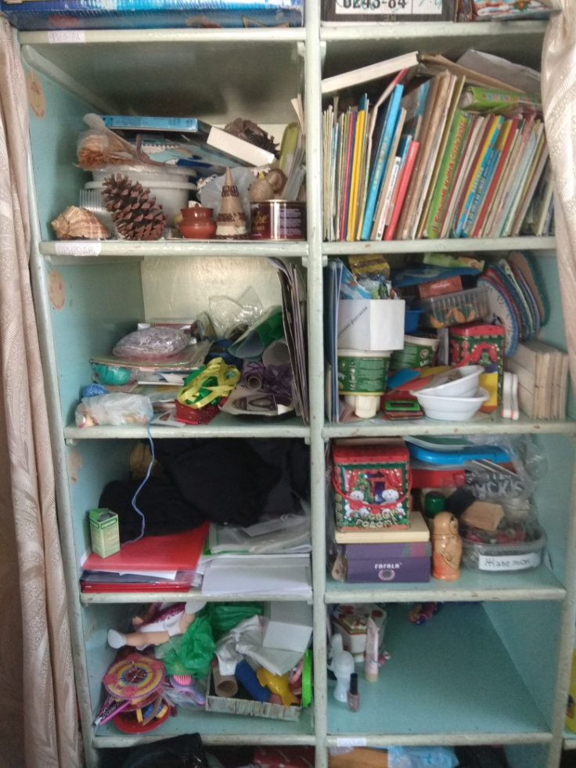
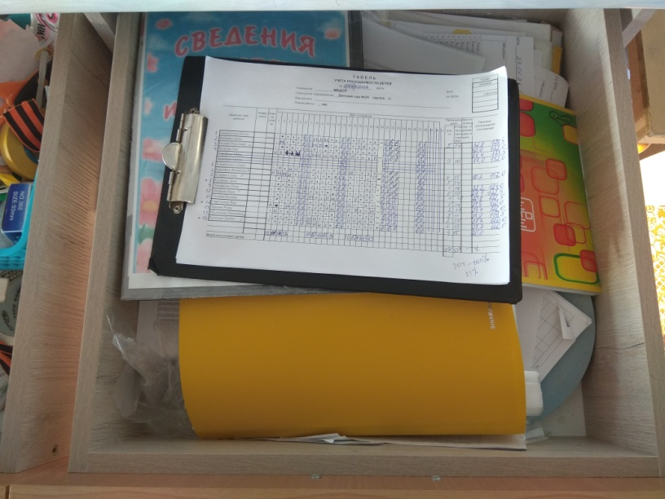
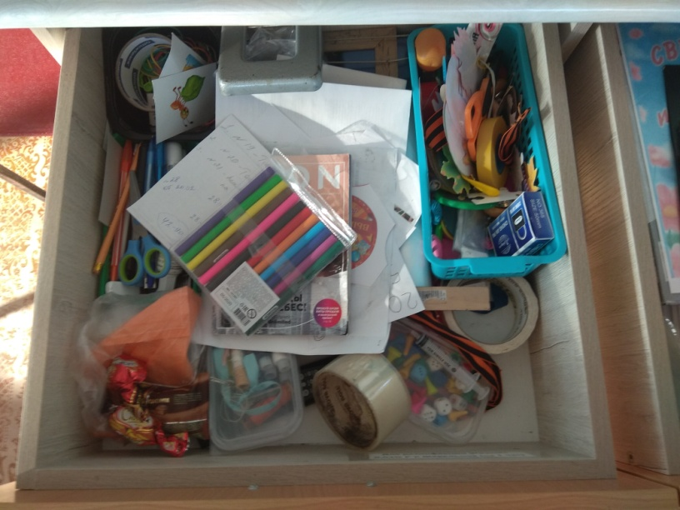
Текущее состояние

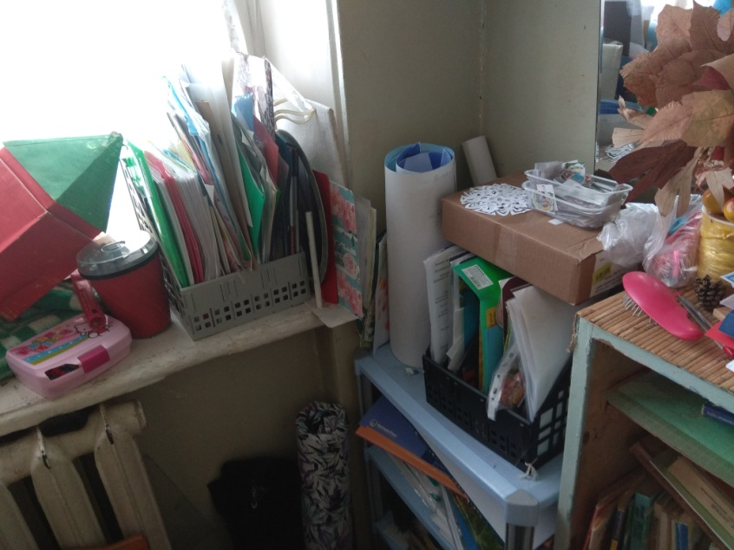

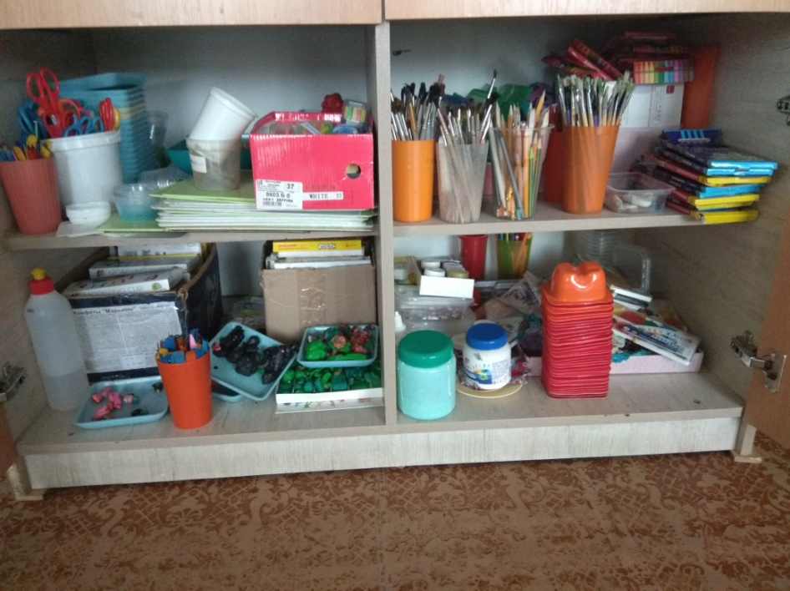

ПРОБЛЕМЫ И ПУТИ ИХ РЕШЕНИЯ

№ п/п | Проблема | Коренная причина | Способ решения проблемы (устранения коренной причины)
1. | Затраты времени на поиск необходимых  дидактических  материалов и инвентаря. | Большое количество накопленных и бессистемно хранящихся учебно- методических материалов и средств обучения. | Сортировка и систематизация бумажных учебно-методических материалов, компьютерных файлов, инвентаря.
2. | Лишние движения при подготовке необходимых средств обучения. | Нерациональное хранение дидактических материалов и инвентаря. | Стандартизация размещения дидактических материалов и инвентаря.  Визуализация мест хранения материалов и инвентаря (указа- тели, цветовое кодирование).
3. | Длительный поиск  Нужных учебно- методических материалов и средств обучения при выполнении  Обязанностей отсутствующего  работника. | Нет единых правил хранения учебно- методических материалов и средств обучения | Стандартизация хранения учебно- методических материалов и средств обучения в ящиках рабочего стола, на полках шкафов. Типизация «рабочего стола» на мониторах компьютеров.
4. | Дополнительные затраты времени при уборке учебно-методических  материалов и средств обучения на свои места. | Отсутствие визуализации. | Использование средств  Визуального контроля (фотографирование рабочего пространства).

«Организация рабочего места воспитателя
по системе 5 S»
Целевое состояние

Цель:
ВПП = 20 минут

Время этапа не учитывается
в общем времени процесса

Рабочее место воспитателя
Образовательное
мероприятие
Рабочее место воспитателя
Рабочее место воспитателя
Рабочее место воспитателя

Отбор расходных материалов:

Бумага, клей, краска, пластилин, карандаши
инвентаря:
кисточки, ножницы, доски для лепки и др.
(на полках шкафов)
Отбор расходных материалов:

Уборка дидактичских, расходных материалов, инвентаря на свои места
Поиск дидактического материала:

Демонстрационный и раздаточный материал
(на полках шкафов),
мультимедийные презентации
(файлы в компьютере)
Поиск учебно-методических материалов:
Конспекты, сценарии на бумажных носителях (в ящиках рабочего стола, в шкафу на полках) , в электронном виде (файлы на компьютере)

ПЛАН МЕРОПРИЯТИЙ ПО ДОСТИЖЕНИЮ ЦЕЛЕВЫХ ПОКАЗАТЕЛЕЙ ПРОЕКТА

№ п/п | Наименование мероприятий | Срок  реализации | Ожидаемый  результат | Ответственный  исполнитель
1. | Обучение воспитателей и обсуждение с ними изменений | 01.02.2023 -  05.02.2023 г. | Выработка у персонала пози- тивного отноше- ния к внедряе-  мым изменениям | Старший воспитатель
2. | Разработка стандарта рабочего места воспитателя:  - перечень материалов и их размещение в ящиках рабочего стола;  - перечень файлов и их размещение на «рабочем столе» (мониторе) компьютера;  - перечень учебно-методических материалов их размещение в шкафах;  - перечень средств обучения и их размещение на полках в шкафах. | 22.02.2023 –  05.03.2023 г. | Стандартизация размещения объектов. | Воспитатели на группах
3. | Проведение сортировки бумажных учебно-методических материалов, компьютерных файлов, инвентаря. | 08.03.2023 –  12.03.2023 г. | Исключение из рабочей зоны ненужных  объектов. | Воспитатели групп
4. | Визуализация ящиков рабочего стола; визуализация зон хранения средств обучения на полках шкафов (указатели, цветовое коди- рование). | 15.03.2023 –  19.03.2023 г. | Определение зо- ны для каждого объекта.  Использование  средств визуаль- ного контроля. | Воспитатели групп
5. | Приобретение папок для хранения учебно-методических материалов, индивидуальных контейнеров для хранения дидактических средств и  инвентаря. | 15.03.2023 –  19.03.2023 г. | Систематизация объектов. | Заведующая ДОУ
6. | Визуализация зон хранения  материалов и средств обучения в папках и контейнерах | 22.03.2023 –  31.03.2023 г. | Систематизация объектов. | Воспитатели групп
7. | Типизация «рабочего стола» на мониторах всех компьютеров. | 01.04.2023 –  09.04.2023 г. | Систематизация  компьютерных файлов. | Воспитатели групп

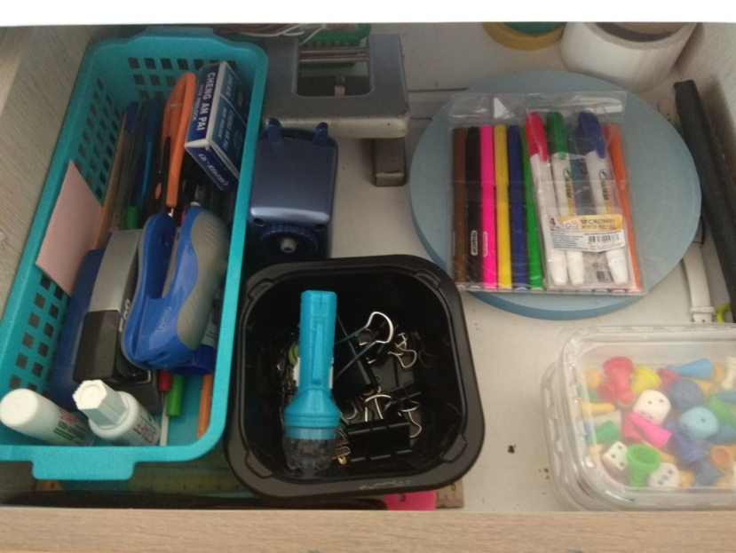
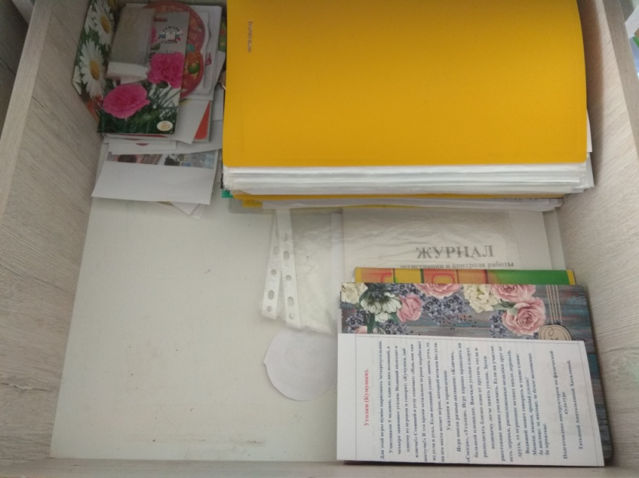
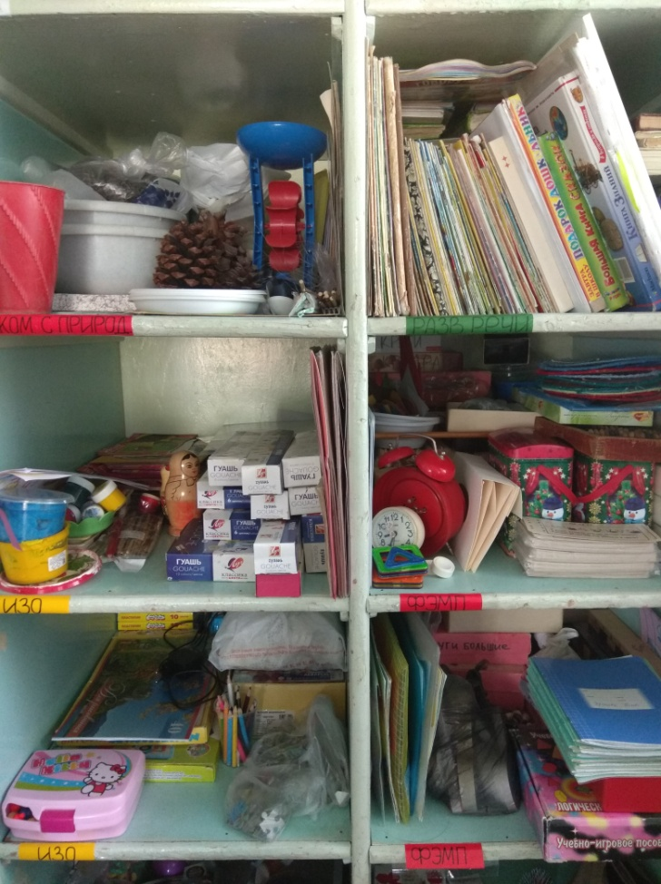

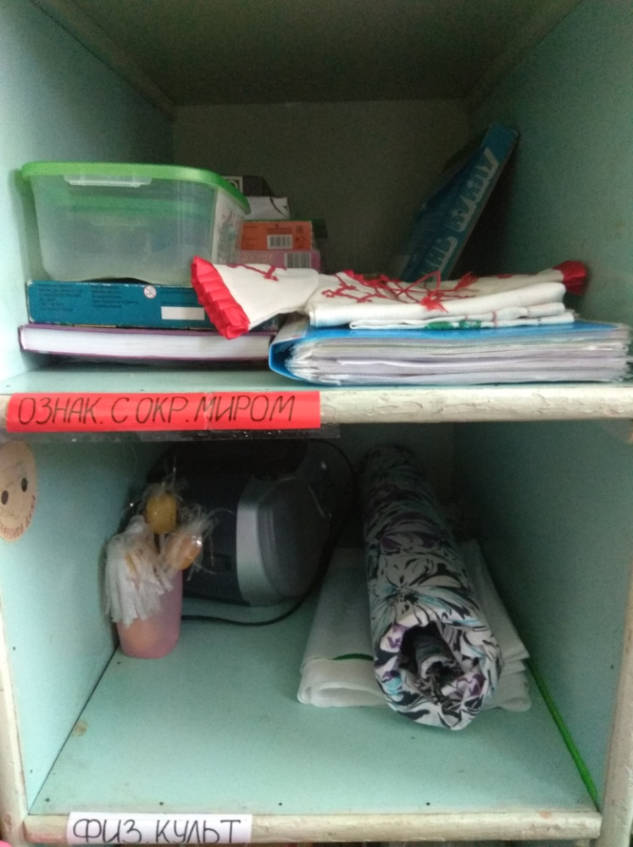
Целевое состояние

